Информация о мероприятиях, проведенных со 02.09.2023 по 05.09.2023 в ГБОУ « СОШ № 2 с.п.Яндаре им. Р.А.Ганижева», приуроченных к Дню солидарности в борьбе с терроризмом и Дню окончания Второй мировой войны

В ГБОУ « СОШ № 2 с.п.Яндаре им.Р.А.Ганижева»были проведены следующие мероприятия:

-классный час на тему « Мы вместе»;

Основной задачей мероприятий было сформировать у учащихся нравственных ценностей ,представлений о добре и зле, сущности милосердия, побуждение к активным поступкам во имя добра.

Фотоматериал прилагается :

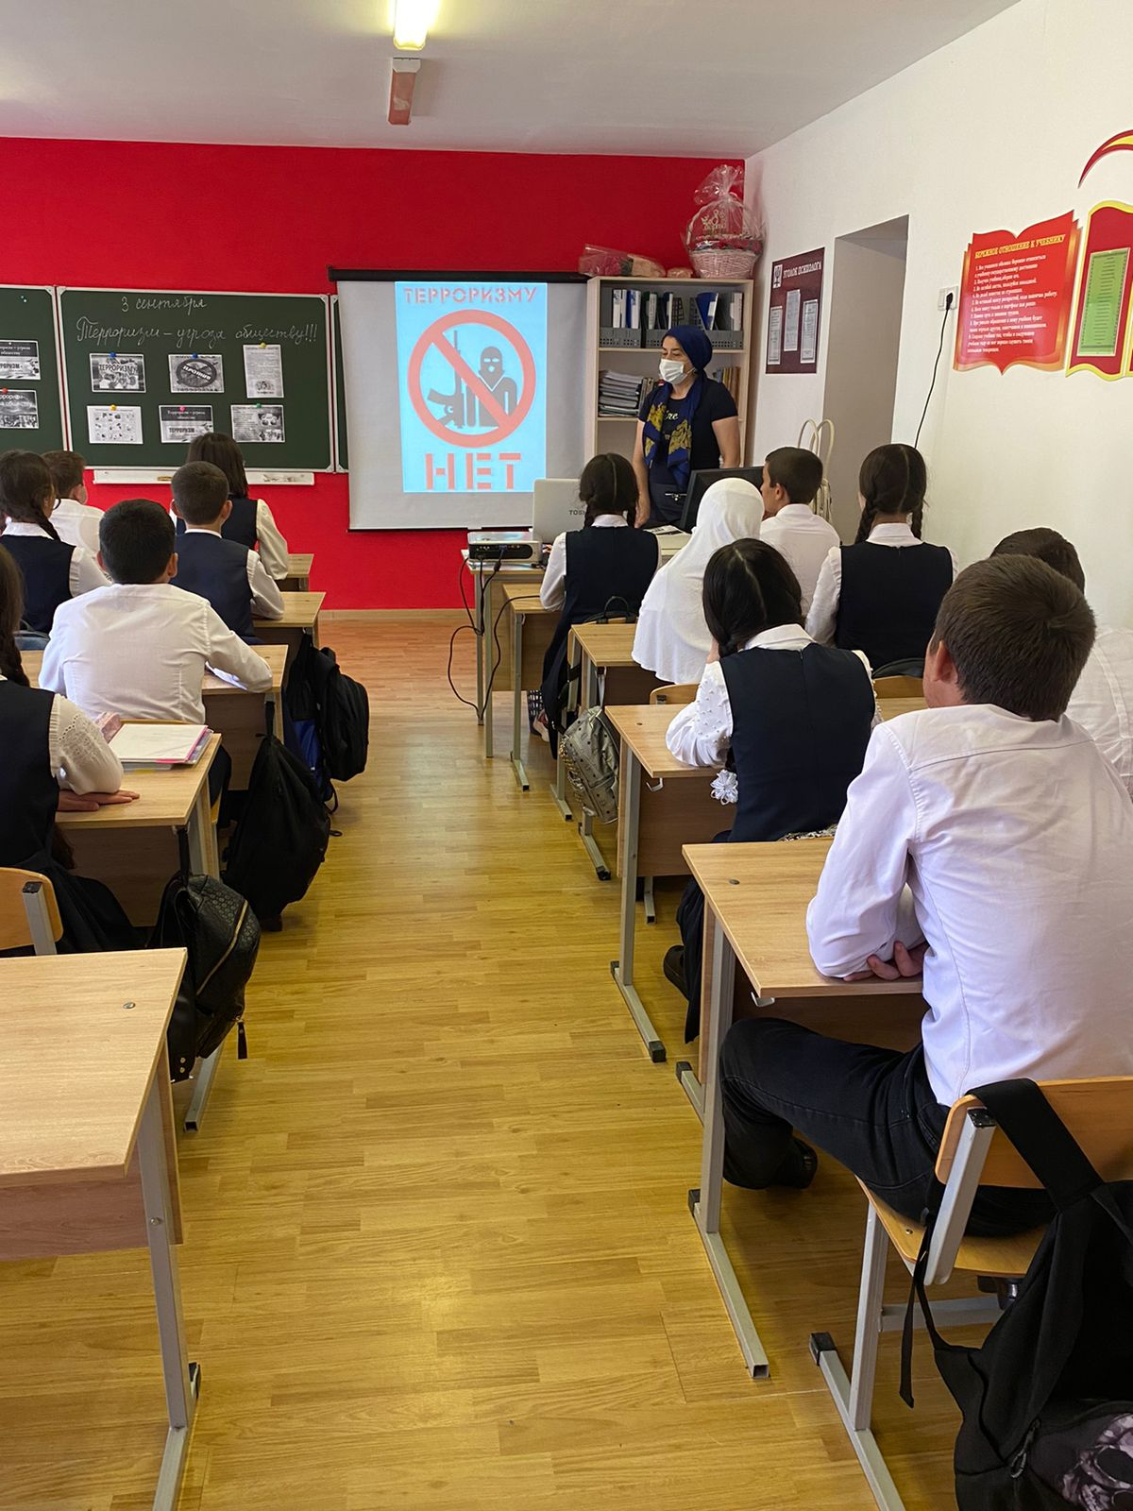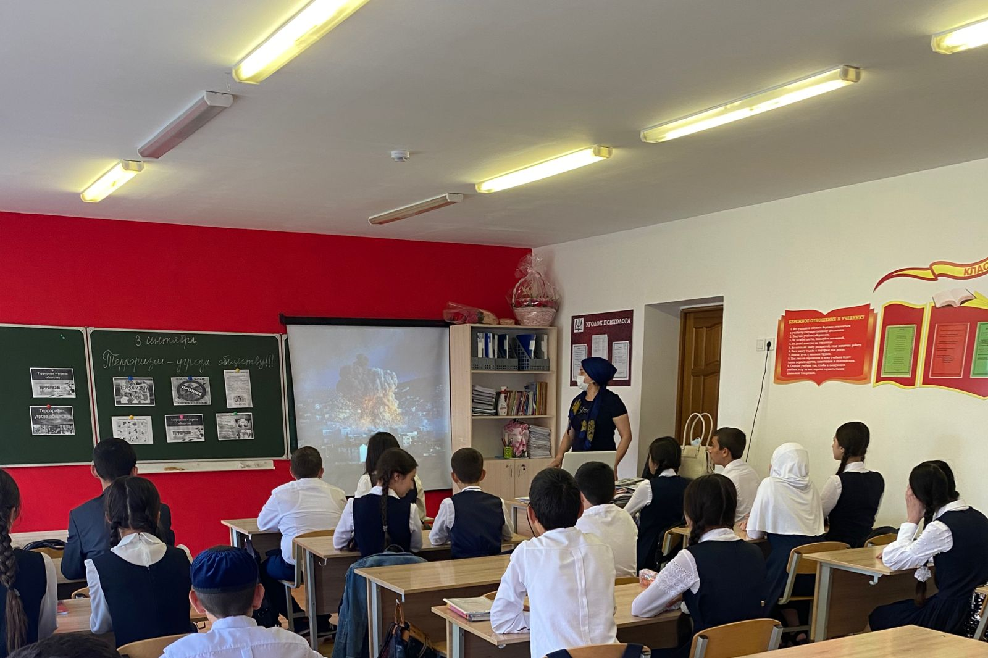

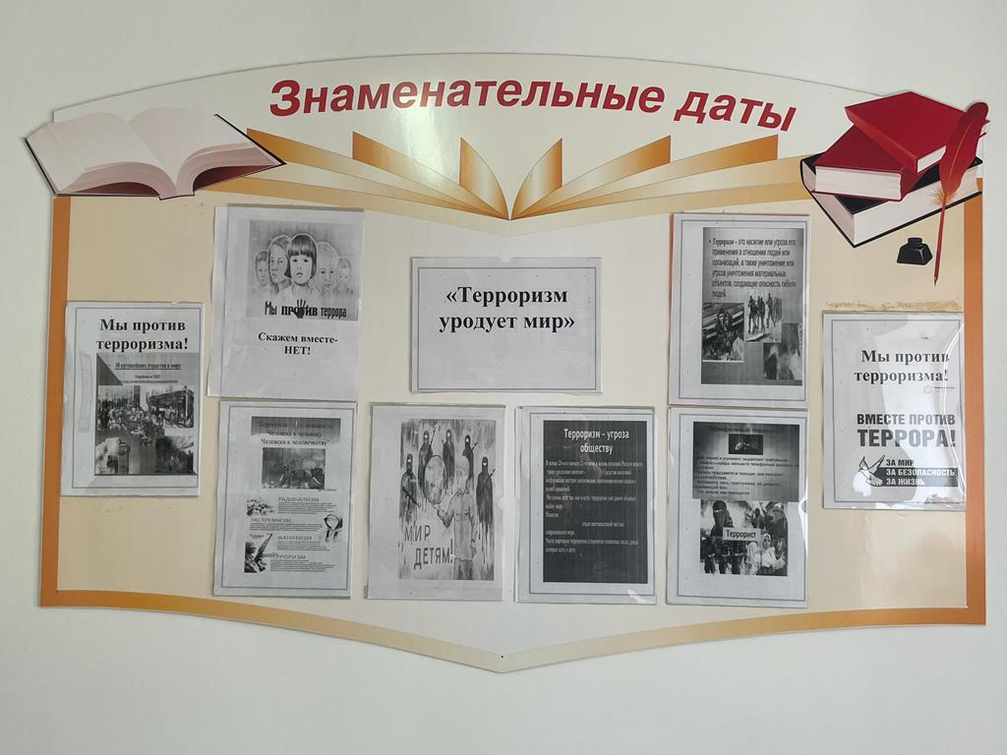

Зам.дир.по ВР_____________________/Гандалоева Х.М./